COVİD-19 SALGIN HASTALIK SÜRECİNDE PSİKOSOSYAL DESTEK ÇALIŞMALARI
-VELİ OTURUMLARI-
AMAÇLAR VE HEDEFLER
- Covid-19 sonrası çocukların yetişkinlerin tepkilerini normalleştirmek
- Bu hastalığın çocuklar ve yetişkinler üzerinde yarattığı olumsuz etkileri azaltmak
- Çocukların, yetişkinlerin iletişim becerilerini güçlendirip psikolojik sağlamlıklarını arttırmak
- Öğretmenlerin ve anne babaların çocuklarına nasıl destek olacakları hakkında bilgi vermek

COVİD-19 NEDİR?
- COVID-19 insandan insana bulaşabilen bir solunum yolu virüsüdür.

- Korona virüs grubuna giren virüsler (COV), soğuk algınlığı gibi
toplumda yaygın görülen, hafif ya da ciddi enfeksiyon tablolarına neden olabilen büyük bir virüs ailesidir. COVID-19, korona virüs hastalığına neden olan bu ailenin bir üyesidir.

- Dünyadaki ilk COVID-19 vakası Aralık 2019 tarihinde Çin’in Vuhan
Şehrinde, ülkemizde ise ilk vaka 11 Mart 2020’de saptanmıştır.

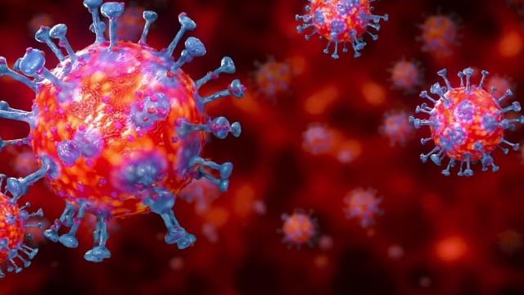

Covid-19 Salgın Hastalığına Bağlı Olarak Yetişkin ve Çocuklarda Görülebilecek Ruhsal Tepkiler
- Stres ve değişen sosyal ilişkiler
- Eğitim/Okul sürecindeki değişiklikler
- İş sürecinde ve gelir düzeyindeki değişiklikler
- Aksayan tedavi süreci
- Kayıp / yas
- Korku
- Kaygı /Belirsizlik

Bu etkiler olayın şiddeti ve derecesine göre kişiden kişiye göre farklılık gösterebilir. Bu tepkileri göstermek bizi zayıf bir kişiliğe sahip olduğumuzu göstermez, bunlar olağanüstü durumlarda gösterilen olağan tepkilerdir. Ama şiddeti ve derecesi her gün artarak devam ediyorsa bir uzmana görünmek daha faydalı olabilir.

Çocuklara Nasıl Yardımcı Olabilirsiniz?
- Bilgi edinin: COVID-19 salgın süreci hakkında doğru kaynaklardan alınan bilgileri paylaşın.
- Dinleyin: Yapabileceğiniz en iyi ve anlamlı şeylerden biri dinlemektir.
- İzin verin: Soru sormalarına izin verin.
- Normalleştirin: Bu stresli dönemin ve yaşadıkları duyguların geçici olduğunu, yaşamın bir süre sonra normale döneceğini belirtin.
- Güven verin: Gerekli önlemleri aldığınızı ve bundan sonra da almaya devam edeceğinizi ifade edin.
- Model olun: Bu süreçte ne yapmaları ya da nasıl davranmaları gerektiği konusunda örnek olun.

Kendinize Nasıl Yardımcı Olabilirsiniz?
- Medyayı sağlıklı kullanın; bilimsel, somut ve gerçekçi bilgiler edinin.
- Korunma yöntemlerini öğrenin ve uygulayın.

- Sağlığınızı önemseyin.

- Yaşadığınız duyguların normal ve geçici olduğunu bilin.

- Kendinize zaman ayırın.

- Sevdiklerinizle duygu ve düşüncelerinizi paylaşın, onlarla zaman geçirin.

- Olumsuz düşüncelerinizi gözden geçirin.

- Yaşadığınız stres ve kaygının etkileri artarak devam ediyorsa lütfen bir uzmana başvurun.

Yeni normal ve kontrollü sosyal hayat
Yeni normal kavramı beraberinde kontrollü sosyal hayat kavramını da getirmektedir. Yeni normal – kontrollü sosyal hayat kavramları ile ilgili tüm bireylerin birtakım sorumlulukları bulunmaktadır.
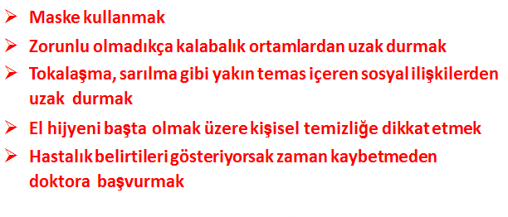 BESNİ REHBERLİK ARAŞTIRMA MERKEZİ
(Rehberlik Hizmeti Bölüm Başkanlığı)
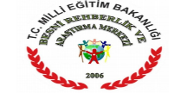

Adres: Yenibesni Mah. Kurdini Sokak Besni Eğitim Vakfı İlkokulu zemin kat 02300/Besni/ADIYAMAN
Telefon : 04163182060
Bizi Instagram’ da takip edin.

